Figura 1: Mapa de localização da área de estudo.

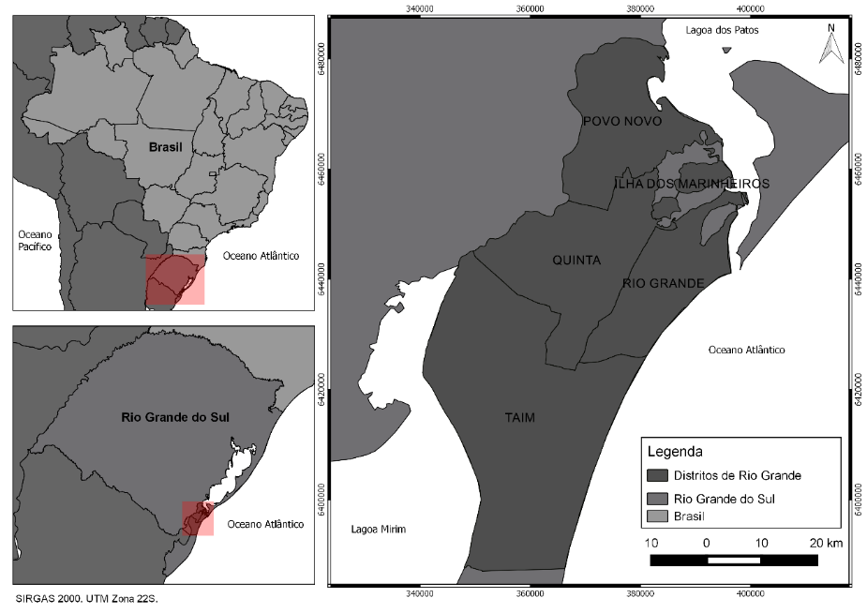

Fonte: Elaborado por BAPTISTA, C.O. 2016.

TABELA 1: Número de imóveis, área total por estratos de área total do município do Rio Grande.

|  |  |  |  |  |
| --- | --- | --- | --- | --- |
| Estratos de área (hectares) | Total | | Porcentagem | |
| **Imóveis** | **Área (ha)** | **Imóveis** | **Área (ha)** |
| Menor que 10 | 628 | 2892,4 | 36,15% | 1,4% |
| De 10 a 25 | 407 | 6556,2 | 23,43% | 3,15% |
| De 25 a 50 | 223 | 7574,3 | 12,84% | 3,64% |
| De 50 a 100 | 173 | 11907,6 | 9,96% | 5,72% |
| De 100 a 200 | 119 | 16880,4 | 6,85% | 8,10% |
| De 200 a 500 | 105 | 30491,9 | 6,04% | 14,64% |
| Maior de 500 | 82 | 132040,1 | 4,73% | 63,38% |
| Total Geral | 1737 | 208342,9 |  | |

Fonte: INCRA, estatísticas cadastrais de 1998. Organização BAPTISTA, C.O, 2016.

TABELA 2: Número de estabelecimentos agropecuários, área total por estratos de área no município do Rio Grande.

|  |  |  |  |  |  |
| --- | --- | --- | --- | --- | --- |
| Estratos de área (hectares) | Total | | Porcentagem | | |
| **Nº de estabelecimentos** | **Área (ha) dos estabelecimentos** | **Estabelecimentos** | | **Área (ha)** | |
| Menor que 10 | 529 | 1.970 | 43,57 | 1,16 | |
| De 10 a 20 | 174 | 2.439 | 14,33 | 1,43 | |
| De 20 a 50 | 176 | 5.413 | 14,50 | 3,18 | |
| De 50 a 100 | 93 | 6.315 | 7,66 | 3,71 | |
| De 100 a 200 | 86 | 11.440 | 7,08 | 6,72 | |
| De 200 a 500 | 55 | 15.689 | 4,53 | 9,22 | |
| Maior de 500 | 84 | 126.882 | 6,91 | 74,57 | |
| Produtor sem área | 17 | 0 | 1,4 | 0 | |
| Total Geral | 1.214 | 170.148 |  | | |

Fonte: IBGE, Censo Agropecuário 2006. Organização BAPTISTA, C.O.

Figura 2: Atlas do uso de agrotóxicos nos estabelecimentos por município

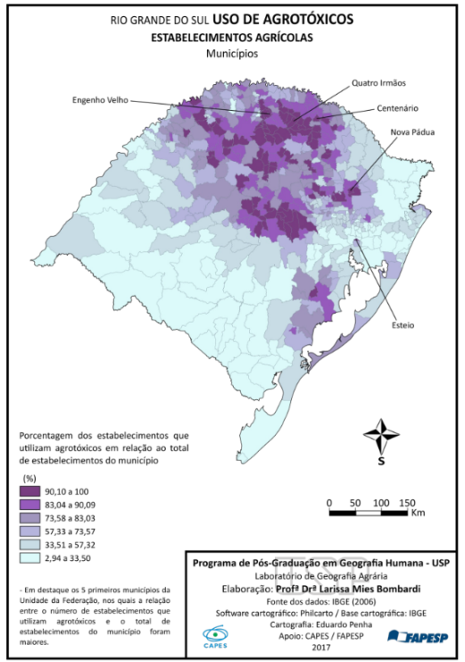

Fonte: Atlas da Geografia do Uso de Agrotóxicos no Brasil e Conexões com a União Europeia, p. 88.

Figura 3: Distribuição espacial dos produtores entrevistados no município do Rio Grande.

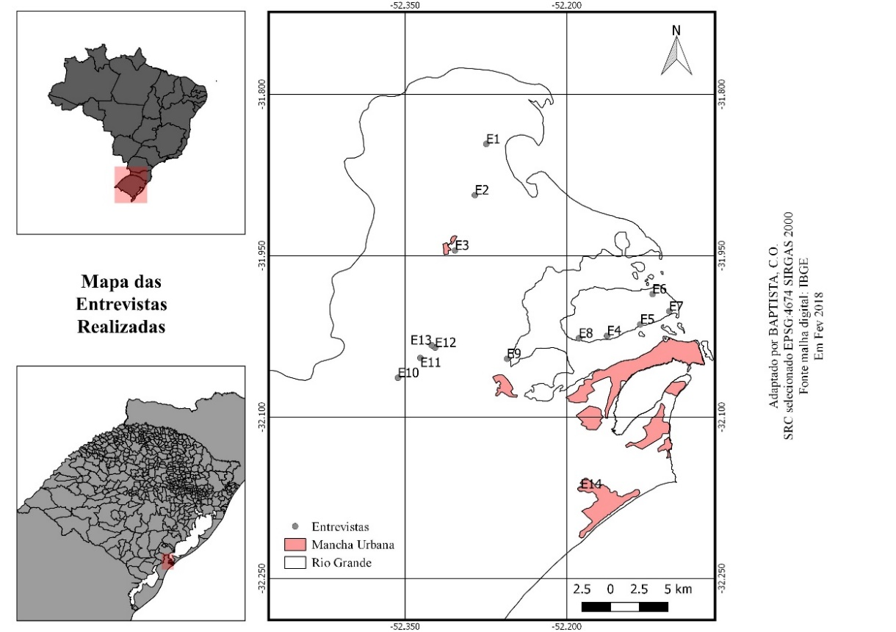

Fonte: Malha digital IBGE. Adaptado por Baptista (2018).

Gráfico 1: Dificuldades apontadas pelos agricultores para a produção agroecológica

Fonte: Dados da pesquisa de campo, elaborado por BAPTISTA, C.O. 2018.

Gráfico 2: Formas de Comercialização dos produtos dos agricultores entrevistados

Fonte: Dados da pesquisa de campo, elaborado por BAPTISTA, C.O. 2018.

Gráfico 3: Importância de uma feira de produtos agroecológicos

Fonte: Dados da pesquisa de campo, elaborado por BAPTISTA, C.O. 2018.

Gráfico 4: Tipos de melhoramento de solos utilizados pelos agricultores

Fonte: Dados da pesquisa de campo, elaborado por BAPTISTA, C.O. 2018.